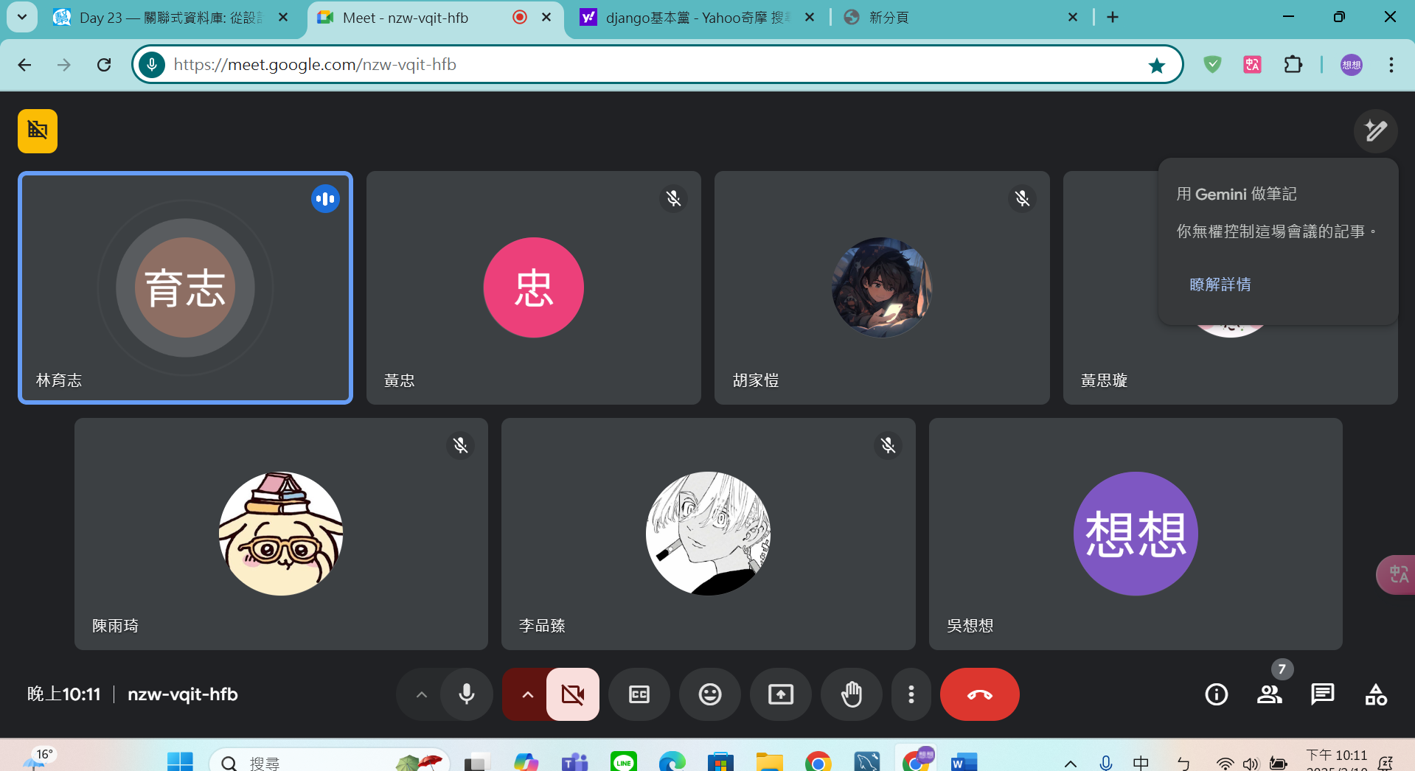
2025.2.10
確定使用django
架設django伺服器 1
網頁模板(前端/後端) 1
網頁儀錶板/模板

